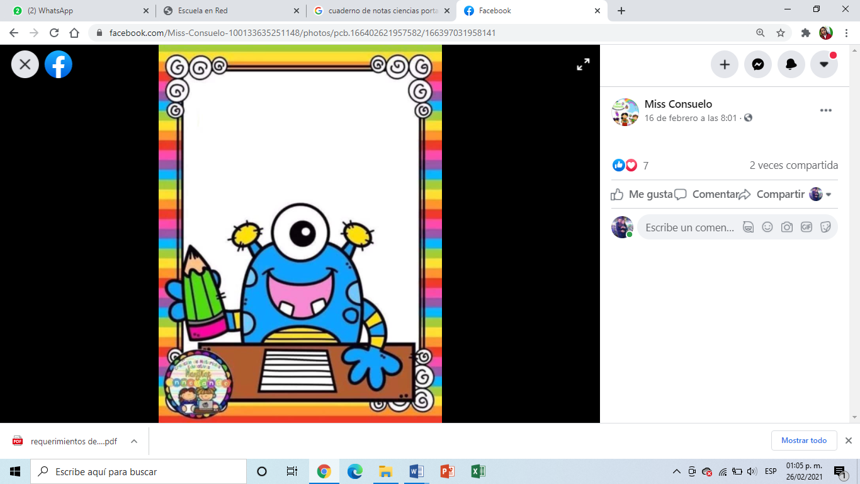

**CUADERNO DE NOTAS CIENTIFICAS**

**ALUMNA: DIANA SOFIA GUTIERREZ ZAPATA**

**Junio**

**Del 31 al 04 de mayo**

Cuidado de los dientes: se deben de cepillar, si va al dentista y que hace con los dientes que se le han caído, así como registrar que hace bien y que hace mal en los dientes

* cepíllese los dientes dos veces al día con pasta dental con flúor.
* Use hilo dental con regularidad.
* Visite de forma regular a su dentista para una revisión y limpieza. Infórmele sobre cualquier problema médico que tenga y los medicamentos que toma.

Recuperado de: <https://www.nia.nih.gov/espanol/dientes-boca>

Croquis: es un mapa o dibujo que nos sirve para identificar un lugar y saber por dónde vamos a pasar, que se encuentra cerca del lugar que vamos a buscar.

Croquis: El croquis es un mapa pequeño que te indica la ubicación de algún lugar con referencias, y nos sirve para encontrar ubicaciones que desconozcamos. Es un diseño abocetado que plasma de forma simplificada una imagen de un lugar, puede hacerse con instrumentos de dibujo.

Por lo general se trata del esquema elaborado a partir de la copia de un modelo proveniente de la naturaleza o de la plasmación visual de un concepto proveniente de la imaginación.

Recuperado de: <https://www.editorialmd.com/ver/croquis-para-ninos-imprimir>

1. What Teddy can use to write?
2. What Teddy can use to Paint?
3. What Teddy can use to cut a paper?

1. ¿Qué puede usar Teddy para escribir?

2. ¿Qué puede usar Teddy para pintar?

3. ¿Qué puede usar Teddy para cortar un papel?